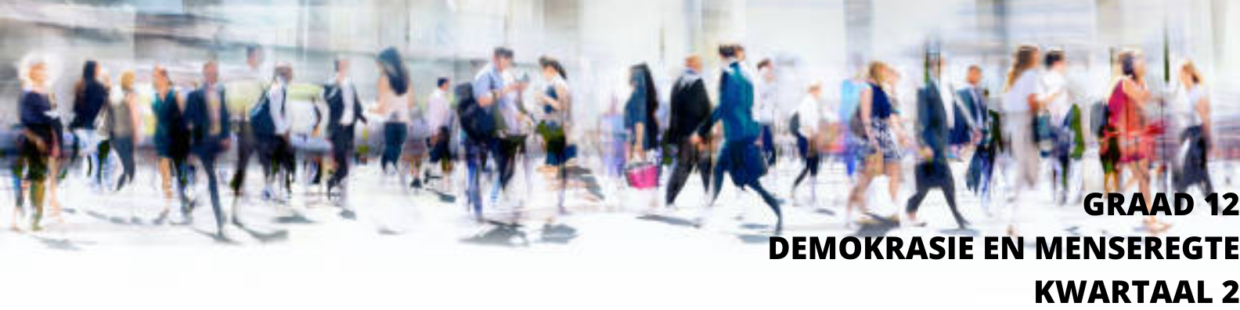

Les 7 - Werkkaart


Aktiwiteit 1: Groepsaktiwiteit
Lees die onderstaande artikel en beantwoord die vrae wat volg.
FEES VIR INHEEMSE SPELETJIES

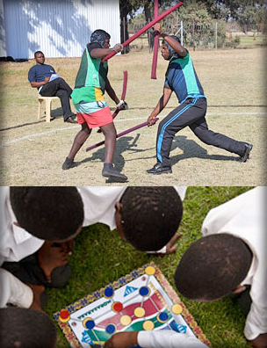
Dit is 'n jaarlikse fees wat Suid-Afrika se uiteenlopende inheemse speletjies vier met +/- 2800 deelnemers uit alle provinsies wat saam in die gemeenskap van Seshego deelneem.

Die herlewing van inheemse spele in Suid-Afrika het ontwikkel as 'n reaksie op die nasionale oproep om die Afrika Renaissance te omhels. Hierdie herlewing is bedoel om daardie kulturele aktiwiteite, meer gewild te maak. Hierdie aktiwiteite maak ‘n besondere impak op groot dele van die Suid-Afrikaanse samelewing en poog om Suid-Afrikaners meer aktief te maak. Die Inheemse Spele Fees-veldtog het ook ten doel om sosiale samehorigheid en nasiebou te bevorder en die land se ryk geskiedenis, erfenis en kultuur te vier. Baie Suid-Afrikaners glo dat inheemse speletjies 'n baie belangrike deel van 'n volk se erfenis en kultuur is. Hulle bewaar eeue-oue tradisies en stories van verskillende groepe. Inheemse speletjies se oorsprong is die storie agter die uitvinding van die spesifieke aktiwiteit of spel. Terwyl baie mense dit doen vir suiwer pret, neem ander deel aan hierdie speletjies om die sosiale samestelling van 'n bepaalde kultuur en geskiedenis van die mense te verstaan.

[Verkry en vertaal vanaf: https://www.srsa.gov.za/content/indigenous-games-festival
Toegangsdatum: April 2021]

1. Verduidelik waarom baie Suid-Afrikaners glo dat inheemse speletjies belangrik is. (2)

2. Wat is die doelwit van die Inheemse Spelfeesveldtog? (2)

3. Waarom neem mense deel aan inheemse speletjies? Gee twee redes. (2)

Aktiwiteit 2: Informele Assessering

Lees die uittreksel hieronder en beantwoord die vrae wat volg.

SPORT EN ONTSPANNING
Sport en ontspanning is 'n belangrike prioriteit vir jong vroue en mans oral oor die wêreld. Die *UNESCO Internasionale Handves van Liggaamlike Opvoeding en Sport bied sterk ondersteuning vir die behoefte wat jongmense vir sport-, en ontspanningsdienste het. Dit het ook 'n groot rol gespeel in die ontwikkeling van 'n sosiaal-verenigde omgewing binne inheemse gemeenskappe. Baie van die speletjies wat jy vandag sien, het uit tradisionele speletjies van die verlede ontwikkel.

*UNESCO: Die Verenigde Nasies se Opvoedkundige, Wetenskaplike en Kulturele Organisasie.

[Verwerk vanaf: www.home.intekom.com. Toegangsdatum: 11 April 2022]

Skryf paragrawe oor wêreldbeskouings van ontspanning en sport oor kulture en geslagte heen.
Gebruik die volgende as 'n riglyn:

- Definieer die term "ontspanningsaktiwiteit" en noem DRIE verskillende kulturele sienings oor ontspanningsaktiwiteite. (1+3) (4)

- Analiseer die belangrikheid van sport in nasiebou. (2x4) (8)

- Bespreek krities maniere waarop die media kan bydra tot geslagsgelykheid in
terme van hoe hulle sportaktiwiteite dek. (2x4) (8)

[20]

